Vznik Československa
Do mapy vepiš názvy současných zemí, které zahrnovalo Rakousko-Uhersko
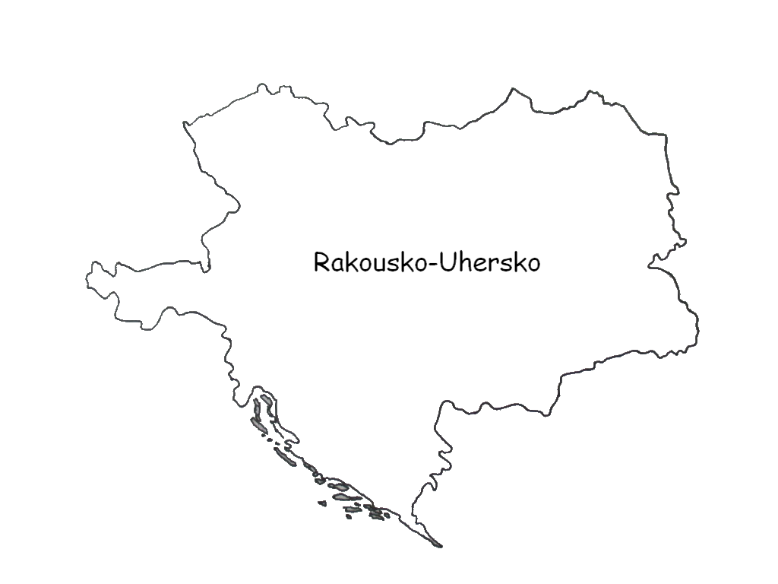
(Mladší děti mapu pouze vybarví)
Vybarvěte správně státní vlajky
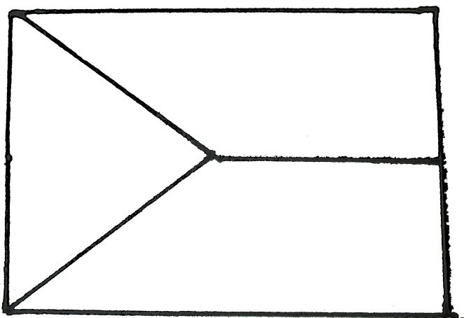

Státní vlajka v roce 1918 – 1920 Státní vlajka od roku 1920

Najděte v osmisměrce významné muže 28. října 1918

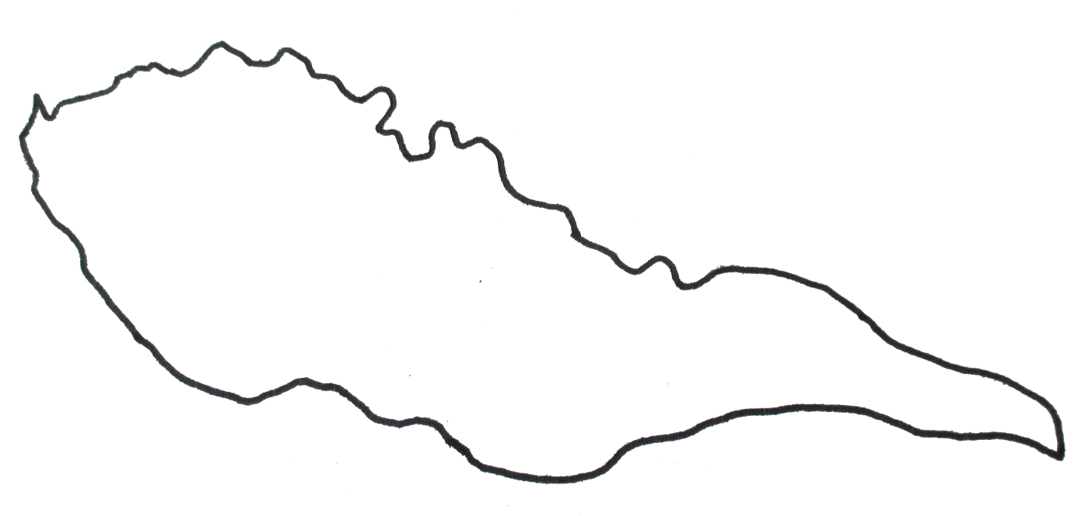
Na mapě Československa v letech 1918 – 1938 zkus vyznačit hranice mezi Českem, Slovenskem a Zakarpatskou Rusí
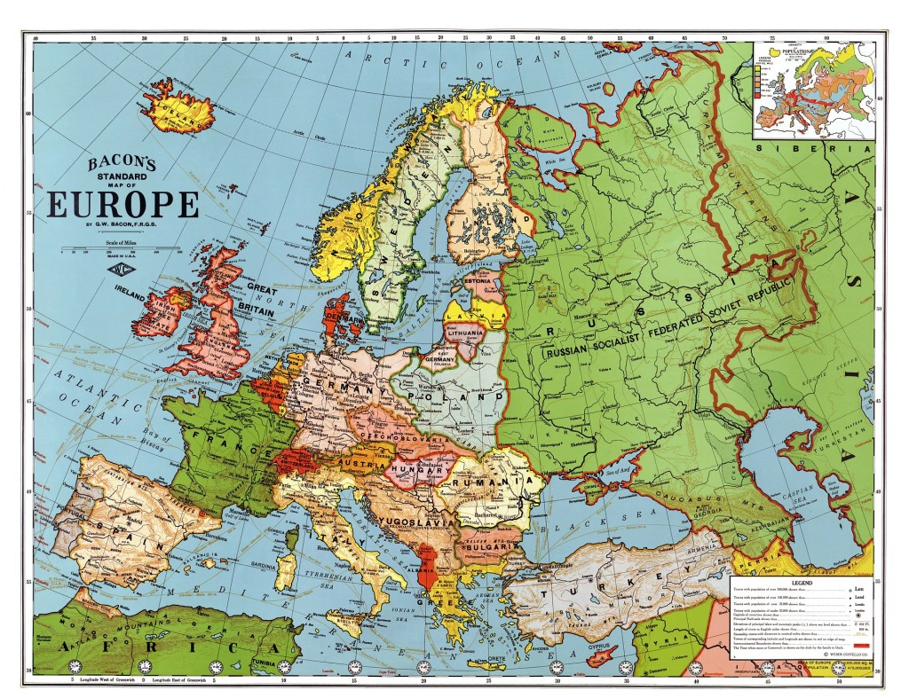
Na mapě Evropy v roce 1920 zkus najít a vyznačit hranice tehdejšího Československa

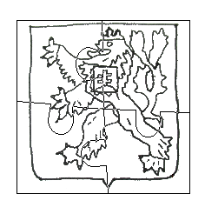
Vystřihněte státní malý státní znak z let 1918 - 1939 a složte jej jako puzzle

